高雄市立中正高中113學年度第2學期
國中第2次教學研究會議紀錄—國文領域
一、時間︰民國 114年 4 月 21 日(星期 一 ) 13:30 ~ 15:00 。
二、地點︰國文專科教室
三、簽到表：如附件
四、主席致詞 : 無
五、宣導事項：如議程
六、會議照片
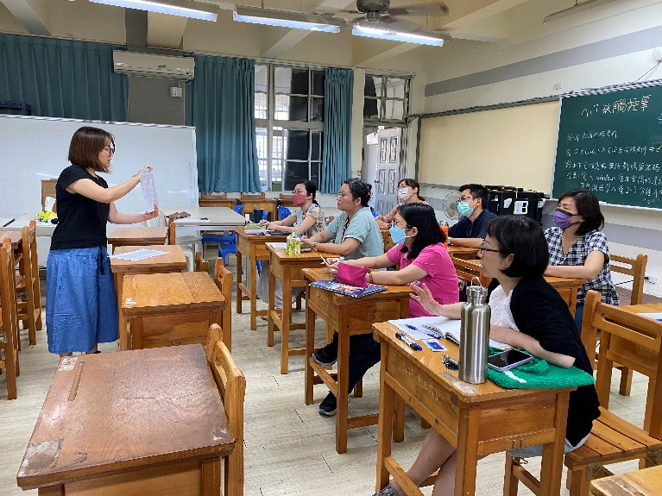 | 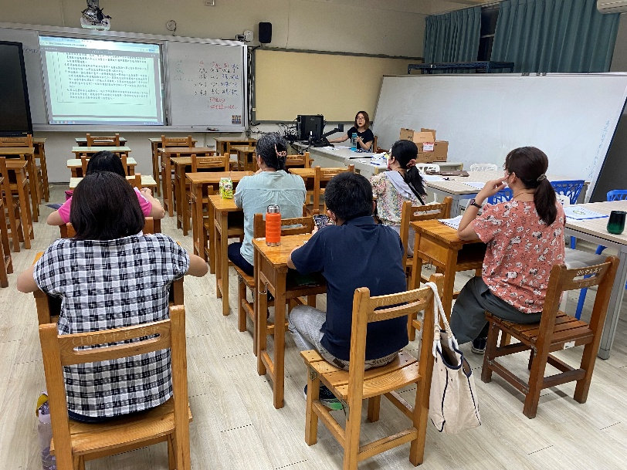
主席傳閱表件 | 主席宣導事項
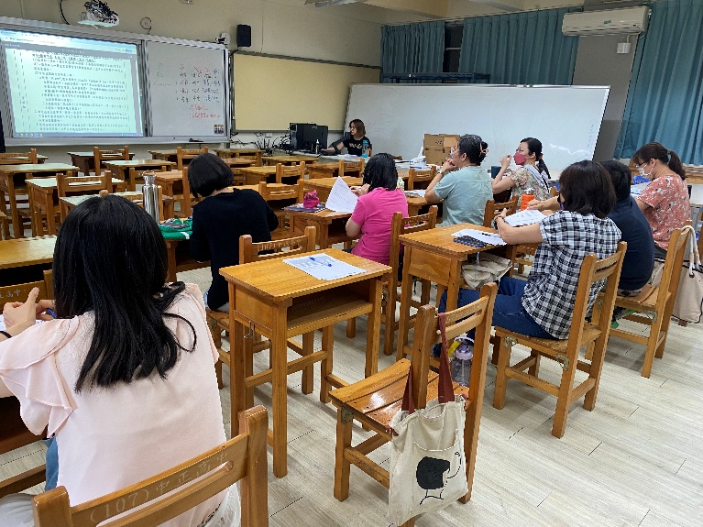 | 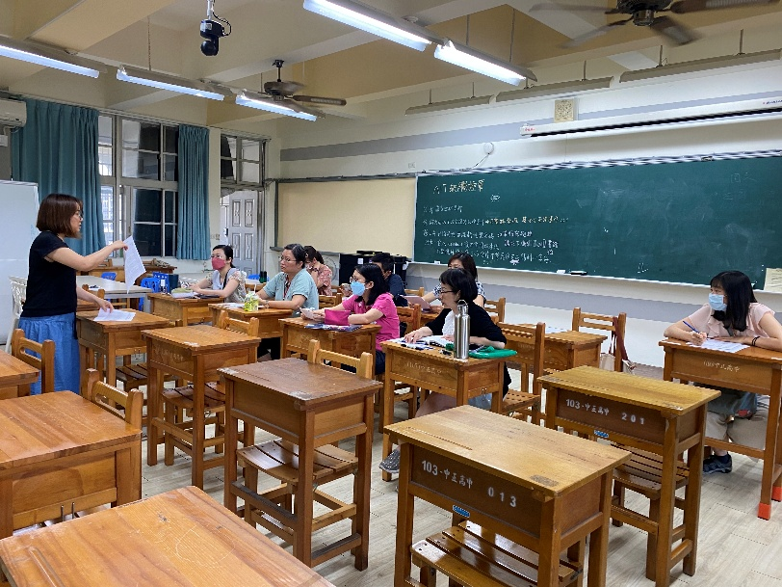
主席宣導事項 | 主席指示事項

七、共同討論
- 請討論114學年部定及彈性課程評量項目與標準(附表為113學年度評量標準[分科分年級分學期]，可直接於表格上修正或新增為114版本，4/25(五)紙本繳回教學組。[請留意需與課程計畫上評量項目與標準內容相同]
●討論：部定課程計畫各年級負責人-一年級依庭師、二年級謙妤師、三年級建宗師
彈性課程計畫各年級負責人-一年級玳勻師、二年級怡君師、三年級素雯師
請各項負責人檢閱附表(評量標準)，並直接於表格上修正或新增為114版本。
- 請討論113學年度課程評鑑(下學期)、114學年度彈性課程計畫+表2+表4、114學年度部定課程計畫+議題融入，以上表件請於時間內上傳。(教學組)
●討論：部定課程評鑑各年級負責人-一年級宥蓁師、二年級鈺樺師、三年級昭蓉師
彈性課程評鑑各年級負責人-一年級梅娟師、二年級怡君師、三年級素雯師
請各項負責人於4/25前上傳相關表件。
- 請各科提供114學年度召集人於附件。(教學組)
●討論：114學年度國文科召集人由陳怡君老師擔任。
- 為使生生用平板計畫之載具能有更大之使用效益，提升每週開機率及使用時間，擬重新配置載具
，目前考慮的方式有：
- 由欲使用之科目/領域提出申請
- 各領域配置分組教學所需之數量(例如:每領域8台)，其餘設置於公用空間(例如視聽教室二)
，供每位學生一機上課時使用。
- 或請各領域討論，提出其他合適的方式。圖書館將彙整大家意見，提課發會進行決議。
(圖書館)
●討論：1.目前國文科的平板由26台增加為30台，請老師在指導學生使用時亦多留意27~30號機的使用率。
2. 目前國文專科教室平板的每週使用率大約為2~4節，請各位老師能多加使用平板授課，以
達到每學期100小時的使用目標。
- 請各領域至教育部校園數位內容與教學軟體網站之產品介紹頁面（https://www.sdc.org.tw/shop/），檢索相關校園數位內容與教學軟體相關資訊，依順位提列需求清單(相關表單及檔案另email給領召)，圖書館將彙整各領域提列內容，提課發會或行政主管會報決議正式購買清單(國中部今年補助經費71,550元)。(補充說明:因教育部網站未標示軟體價格資訊，故實際購買時會依經費因素調整，若有提列而未購買之狀況，敬請見諒!!) (圖書館)
●討論：請各位老師參考上列網址，如有購買需求請向領召提出。

八、分科討論
- 語文競賽分區初賽
- 將於3/31(一)-4/11(五)完成報名，本校屬第五區
- 競賽時間：6/07(六):客語朗讀、6/08(日):國語朗讀/演說、臺灣台語情境式演說
- 競賽地點：6/07(六):正義國小、6/08(日)信義國小
- 參賽項目：國語朗讀、國語演說、臺灣台語情境式演說、臺灣客語朗讀，共四項。
- 感謝指導教師洪玉珠老師(臺灣客語朗讀)、林謙妤組長(國語演說)、黃玳勻教師(國語朗讀)、賴梅娟教師(臺灣台語情境式演說)。
●討論：感謝謙妤師、玳勻師、梅娟師協助指導學生參賽。
- 請填寫高一本土語文期末認知測驗調查單，連同教學研究會紀錄繳回教務處。(試務組)
●討論：113學年度非由國中國文科老師授課。
- 請完成本(113)學年生涯成果報告繳交。(資料組)
●討論：怡君師已繳交
- 請完成本(113)學年彈性課程「下一站成功」生涯成果報告繳交。(資料組)
●討論：請素雯師於規定時間內繳交
*113學年度公開觀議課成果未繳交：劉慧君老師

九、共同討論主題臨時動議或其他對學校建議（若無請填無）
⯄科內事務決議留存 | 無
⯄僅告知不須行政回應 | 無
⯄須行政回應 | 無

十、散會

